**UČENJE NA DALJAVO: LIKOVNA UMETNOST 6. a, b**

LIKOVNA NALOGA: ARHITEKTURNO OBLIKOVANJE, MATERIALI V ARHITEKTURI

OCENJEVANJE LIKOVNIH DEL 18. – 22. 5.

LIKOVNI MOTIV: PRAVLJIČNA HIŠA Z BALKONOM

KRITERIJI ZA OCENJEVANJE

1. HIŠA JE IZVIRNA, PRAVLJIČNA, POSEBNA

2. MOTIV JE DOSLEDNO IZDELAN, POVRŠINE SO ZAPOLNJENE

3. HIŠA IMA BALKON IN VELIKO DETAJLOV

4. IZDELEK JE ESTETSKI, BARVE IN MATERIALI SO PREMIŠLJENO IZBRANI

5. ODZIVNOST: IZ IZDELKA JE RAZVIDNO, DA JE VANJ VLOŽENEGA VELIKO TRUDA, LIKOVNO DELO JE BILO PRAVOČASNO ODDANO (do 18. 5. 2020)

**Hvala za poslane pravljične hiše z balkonom. Zelo ste se potrudili.**

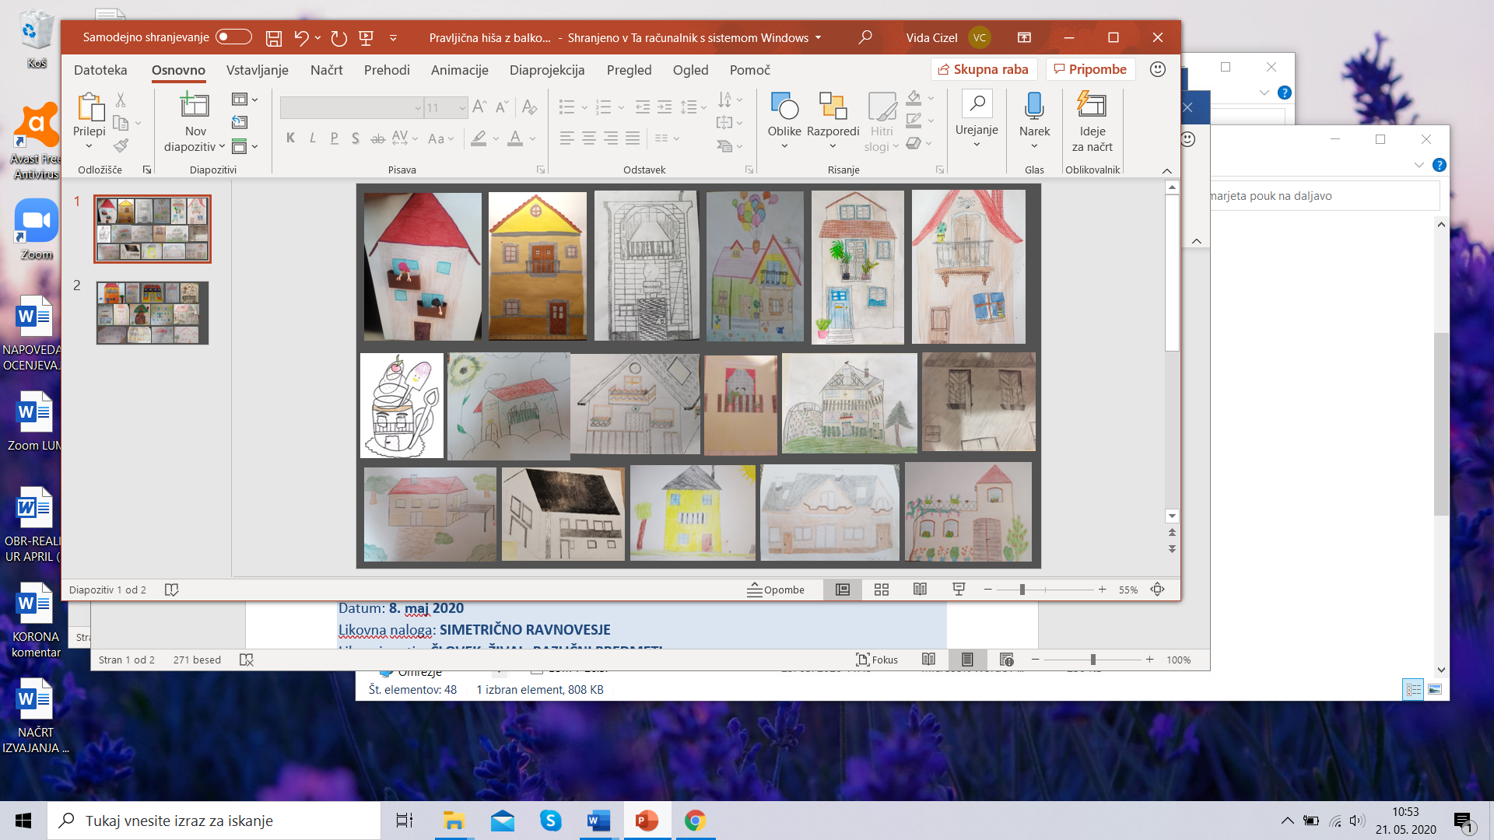

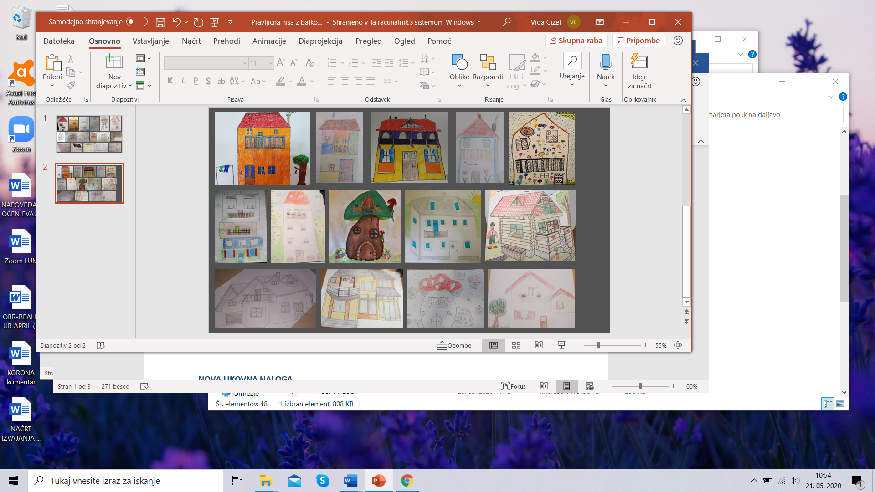

Datum: **8. maj, 22. maj 2020**

Likovna naloga: **SIMETRIČNO RAVNOVESJE**

Likovni motiv: **ČLOVEK, ŽIVAL, RAZLIČNI PREDMETI**

Likovna tehnika: kolaž, papir

Predvideni čas: 2 - 4 ure

**PRAKTIČNO DELO**

Kolaž papir ali navaden bel papir ali kar imate doma na razpolago prepognite na polovico.

Ob prepognjenem robu narišite polovico razgibane figure. Figura je lahko fantazijska.

Narisano figuro izrežite, izrežite tudi posamezne dele znotraj figure. Ko boste figuro razgrnili, boste opazili, da je v simetričnem ravnovesju.

Zaradi prepognjenosti bo figura lahko samostojno stala. Izdelajte več primerov.

**Merila za vrednotenje**

**1. Izdelki so v simetričnem ravnovesju**

**2. Likovni motiv je izviren, domiseln**

**3. Likovna tehnika je dosledno izvedena**

**4. Odzivnost: iz izdelkov je razvidno, da je v njih vložen trud, izdelki so bili pravočasno oddani (do 22. 5. 2020)**

PRIMERI, KI STE JIH ŽE POSLALI

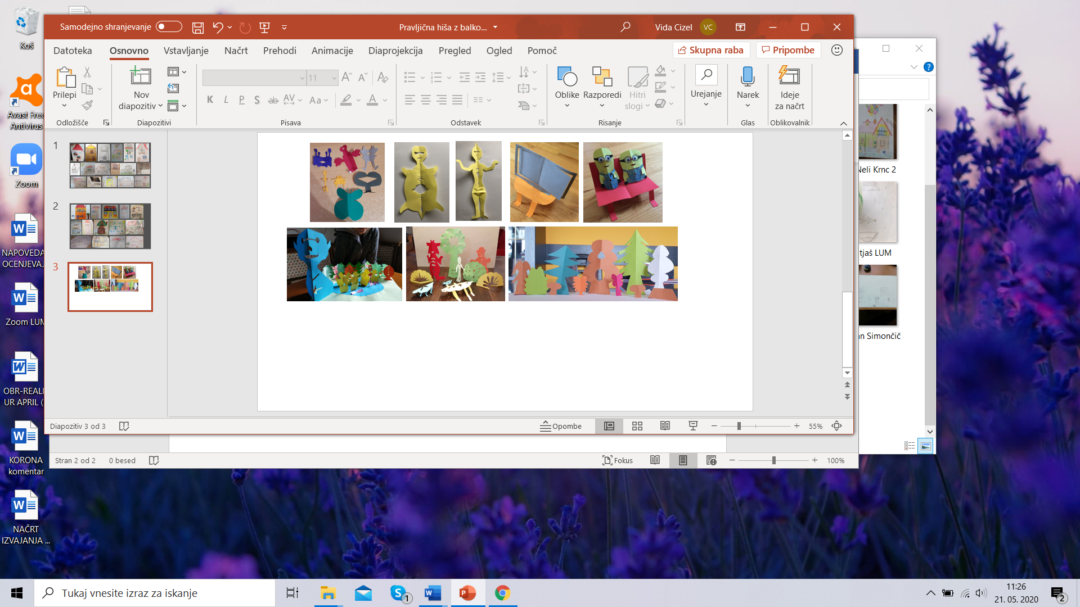

Tisti, ki ste končali, vabljeni k ogledu kratke predstavitve MALI UMETNIKI V KARANTENI. Tudi sami lahko oblikujete fantazijski kolaž.

Kliknite na povezavo: [**https://www.youtube.com/watch?v=J23kJdsNqr0**](https://www.youtube.com/watch?v=J23kJdsNqr0)

Svoje izdelke prosim fotografirajte in jih pošljete na moj naslov: [vida.cizel@os-smarjeta.si](mailto:vida.cizel@os-smarjeta.si)

Želim vam prijetno ustvarjanje in vas lepo pozdravljam. ☺